- 解压缩，将得到以下文件
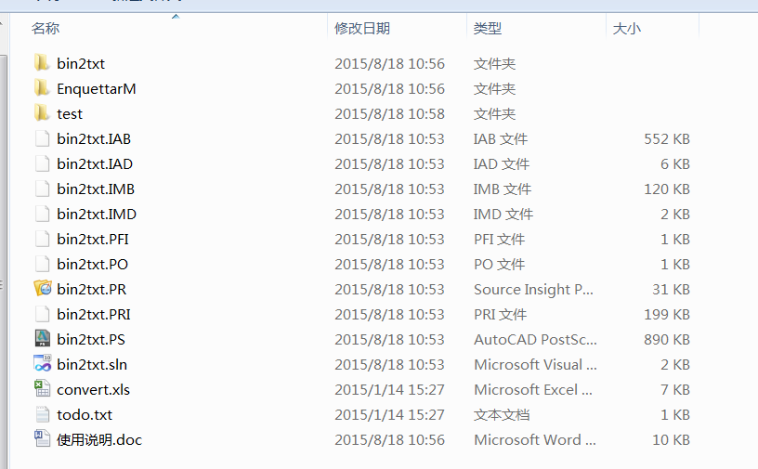

- 其中bin2txt为反编译器的所有源代码，ANSI C。
- bin2txt.sln为VS2010工程文件，打开即可编译。
- EnquettarM，这个熟悉mod的人就不用介绍了，是根据bin来产生string.txt和patchstring.txt的工具，具体使用方法自己搜吧。因为每个mod里都会有自己个性化的一些字符串（比如物品名称等），所以，反编译mod之前，需要先把这两个文件导出来，放入下面步骤所说的位置。
- Test下面是实际的运行目录，列表为
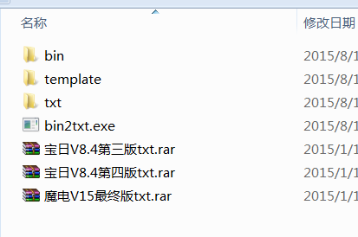

- 其中，bin文件夹里边是放需要反编译的bin，一般来说就是mod发布的Patch_D2.mpq解开之后的data\global\excel\下面的所有bin文件，直接拷贝到这个bin文件夹里。
- template文件夹下面是一些文件模板，主要是定义了每个bin里需要处理哪些字段，一般无需修改。只要把根据mod提取出来的string.txt和patchstring.txt放到template下面即可。这里我已经自带了魔电和宝日的，自己改文件名即可。
- Txt是输出的txt文件夹，反编译成功后，所有生成的txt都在这里，自己拷到暗黑对应的文件夹下，挂参数启动即可。

下面是使用方法：
- 打开cmd窗口，进入对应目录，运行bin2txt.exe
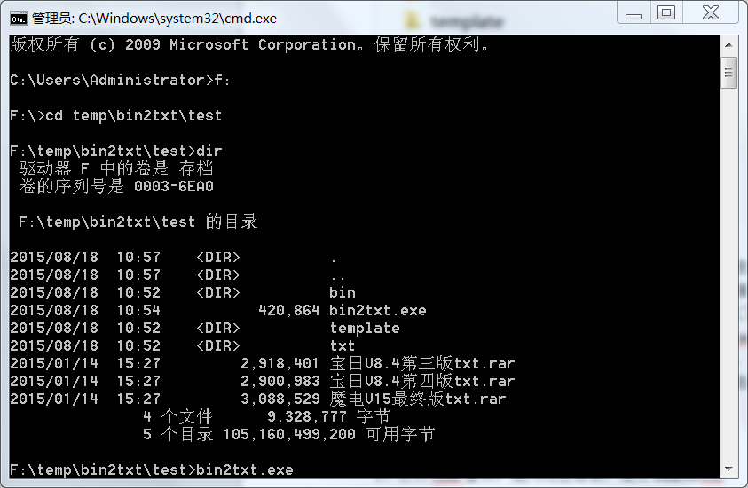

- 输入y，回车
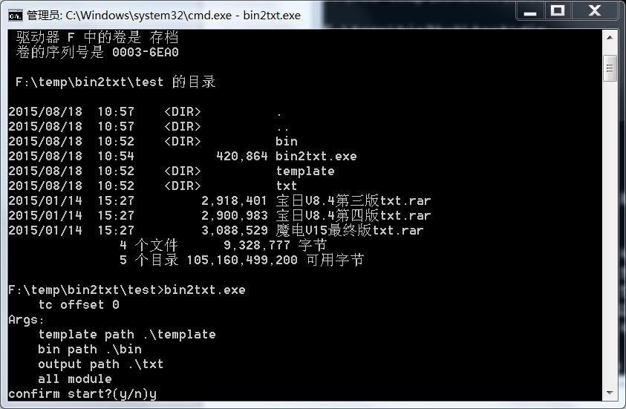

- 等待处理完成，每个文件都有进度提示
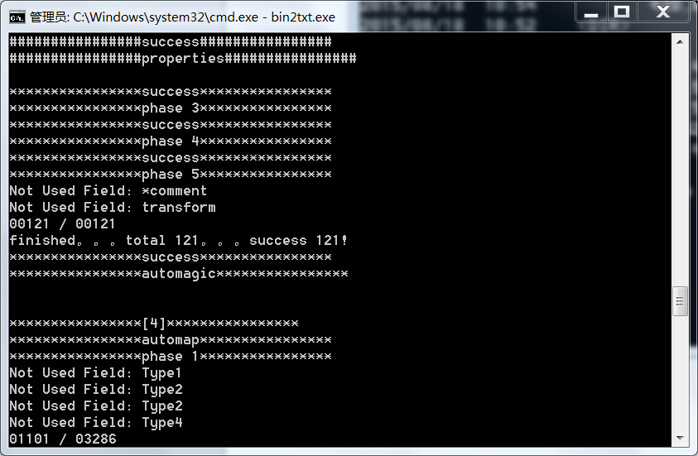

- 全部成功后，应该看到以下图示（比如，一共86个文件，成功86个，如果有失败，可以看下生成的output.txt找找原因）
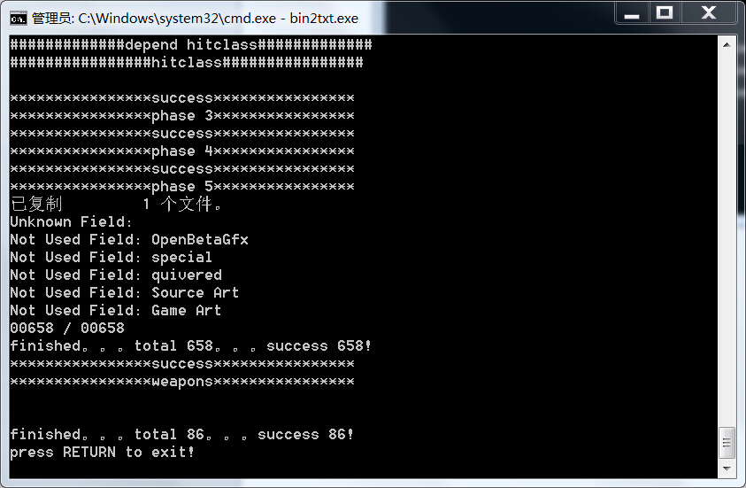

- 等待运行完成，得到的txt文件夹下的所有文件，就是正确可挂载的txt了！

